实验二 生成树实验

# 【实验目的】

1. 掌握交换机生成树协议配置过程
2. 验证生成树协议建立生成树过程
3. 验证 BPDU 报文内容和格式

# 【实验学时】

建议 2 学时

# 【实验环境配置】

实验组网如图 1 所示，4 台 S5700 系列交换机环形互连，其中 SW1 的 GE0/0/1 与 SW2 的 0/0/1 相连，GE0/0/4 与 SW3 的 GE0/0/4 相连，SW4 的 GE0/0/2 与 SW2 的 GE0/0/2 相连， GE0/0/3 与 SW3 的 GE0/0/3 相连。

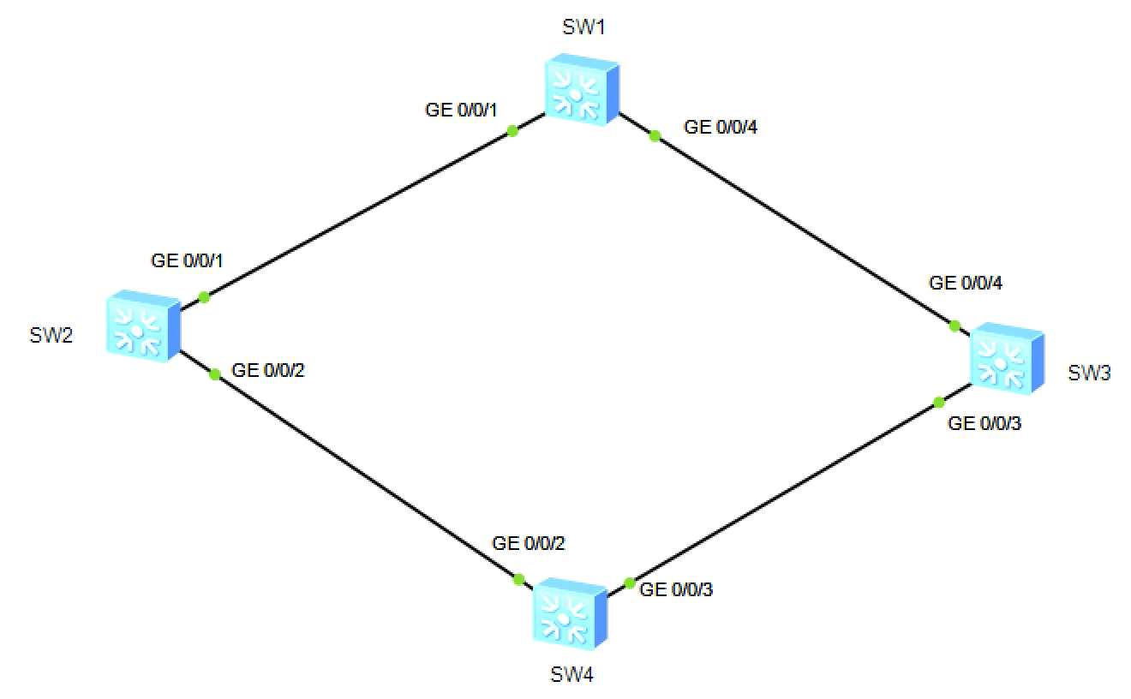

图 1 网络结构图

# 【实验原理】

一、 **STP** 生成树的工作过程

1、 选举根网桥

STP 中的每个交换机都会有一个桥 ID（Bridge ID）。桥 ID 由 16 位的桥优先级（Bridge Priority）和 48 位的 MAC 地址构成。在 STP 网络中，桥优先级是可以配置的，取值范围是0～65535，默认值为 32768。优先级最高的设备（桥 ID 最小）会被选举为根桥。如果优先级相同，则会比较 MAC 地址，MAC 地址越小则越优先。

交换机启动后就自动开始进行生成树收敛计算。默认情况下，所有交换机启动时都认为自己是根桥，自己的所有端口都为指定端口，这样 BPDU 报文就可以通过所有端口转发。对端交换机收到 BPDU 报文后，会比较 BPDU 中的根桥 ID 和自己的桥 ID。如果收到的BPDU 报文中的桥 ID 优先级低，接收交换机会继续通告自己的配置 BPDU 报文给邻居交换机。如果收到的 BPDU 报文中的桥 ID 优先级高，则交换机会修改自己的 BPDU 报文的根桥 ID 字段，宣告新的根桥。

2、 选择根端口：

非根交换机在选举根端口时分别依据该端口的根路径开销、对端 BID（Bridge ID）、对端 PID（Port ID）和本端 PID。

1. 根路径开销最低

交换机的每个端口都有一个端口开销（Port Cost）参数，此参数表示该端口发送数据时的开销值，即出端口的开销。STP 认为从一个端口接收数据是没有开销的。端口的开销和端口的带宽有关，带宽越高，开销越小。从一个非根桥到达根桥的路径可能有多条，每一条路径都有一个总的开销值，此开销值是从该端口到根桥的路径上所有出端口的端口开销总和， 即根路径开销 RPC（Root Path Cost）。非根桥根据根路径开销来确定到达根桥的最短路径，并生成无环树状网络。根桥的根路径开销是 0。

每个非根桥都要选举一个根端口。根端口是距离根桥最近的端口，这个最近的衡量标准是靠累计根路径开销来判定的，即累计根路径开销最小的端口就是根端口。端口收到一个BPDU 报文后，抽取该 BPDU 报文中累计根路径开销字段的值，加上该端口本身的路径开销即为累计根路径开销。

1. 对端 BID 最小

如果有两个或两个以上的端口计算得到的累计根路径开销相同，那么选择收到发送者

BID 最小的那个端口作为根端口。

1. 对端 PID 最小

运行 STP 交换机的每个端口都有一个端口 ID，端口 ID 由端口优先级和端口号构成。端口优先级取值范围是 0 到 240，步长为 16，即取值必须为 16 的整数倍。缺省情况下，端口优先级是 128。端口 ID（port ID）可以用来确定端口角色。

3、 选举指定端口：

在网段上抑制其他端口（无论是自己的还是其他设备的）发送 BPDU 报文的端口，就是该网段的指定端口。每个网段都应该有一个指定端口，根桥的所有端口都是指定端口（除非根桥在物理上存在环路）。

按照如下依据进行选举：

1. 根路径成本最低

首先比较累计根路径开销，累计根路径开销最小的端口就是指定端口。

1. 端口所在的网桥 ID 值最小

如果累计根路径开销相同，则比较端口所在交换机的桥 ID，所在桥 ID 最小的端口被选举为指定端口。

1. 端口 ID 值最小

如果通过累计根路径开销和所在桥 ID 选举不出来，则比较端口 ID，端口 ID 最小的被选举为指定端口。

网络收敛后，只有指定端口和根端口可以转发数据。其他端口为预备端口，被阻塞，不能转发数据，只能够从所连网段的指定交换机接收到 BPDU 报文，并以此来监视链路的状态。

二、 **BPDU** 报文格式

为了计算生成树，交换机之间需要交换相关的信息和参数，这些信息和参数被封装在

BPDU（Bridge Protocol Data Unit）中。BPDU 有两种类型：配置 BPDU 和 TCN BPDU。

1. 配置 BPDU 包含了桥 ID、路径开销和端口 ID 等参数。STP 协议通过在交换机之间传递配置 BPDU 来选举根交换机,以及确定每个交换机端口的角色和状态。在初始化过程中，每个桥都主动发送配置 BPDU。在网络拓扑稳定以后，只有根桥主动发送配置 BPDU，其他交换机在收到上游传来的配置 BPDU 后，才会发送自己的配置BPDU。
2. TCN BPDU 是指下游交换机感知到拓扑发生变化时向上游发送的拓扑变化通知。配置 BPDU 中包含了足够的信息来保证设备完成生成树计算，其中包含的重要信息如

下：

根桥 ID：由根桥的优先级和 MAC 地址组成，每个 STP 网络中有且仅有一个根。根路径开销：到根桥的最短路径开销。

指定桥 ID：由指定桥的优先级和 MAC 地址组成。指定端口 ID：由指定端口的优先级和端口号组成。Message Age：配置 BPDU 在网络中传播的生存期。

Max Age：配置 BPDU 在设备中能够保存的最大生存期。

Hello Time：配置 BPDU 发送的周期。

Forward Delay：端口状态迁移的延时。

三、 关键命令说明

华为交换机默认开启 STP，直接在系统视图下对 STP 进行配置即可。

1. 选择生成树工作模式

华为交换机支持三种生成树协议模式。

使用 **stp mode** {**mstp** | **stp** | **rstp** }命令配置交换机的生成树协议模式。缺省情况下，华

为交换机工作在 MSTP 模式。在使用 STP 前，STP 模式必须重新配置。在交换机上执行 **stp mode stp**，配置交换机生成树模式为 STP。

[SWA]stp mode ?

mstp Multiple Spanning Tree Protocol (MSTP) mode rstp Rapid Spanning Tree Protocol (RSTP) mode

stp Spanning Tree Protocol (STP) mode [SWA]stp mode stp

1. 配置交换机的优先级

基于企业业务对网络的需求，一般建议手动指定网络中配置高、性能好的交换机为根桥。可以通过配置桥优先级来指定网络中的根桥，以确保企业网络里面的数据流量使用最优路径转发。

使用 **stp priority** *priority* 命令配置设备优先级值。*priority* 值为整数，取值范围为 0 到61440，步长为 4096。缺省情况下，交换设备的优先级取值是 32768。另外，可以通过 **stp root primary** 命令指定生成树里的根桥。

[SWA] stp priority 0

此示例中将交换机 SWA 的优先级设置为 0，也即最小的优先级，从而使得该设备的 BID

最小，称为根桥。因此 **stp priority 0** 等同于 **stp root primary**。

1. 配置路径开销

华为交换机支持三种路径开销标准，以确保和其他厂商设备保持兼容。缺省情况下，路径开销标准为 IEEE 802.1t，1Gbps 链路开销为 20000，100Mbps 链路开销为 200000。

stp pathcost-standard { dot1d-1998 | dot1t | legacy }命令用来配置指定交换机上路径开销值的标准。

每个端口的路径开销也可以手动指定。此 STP 路径开销控制方法须谨慎使用，手动指定端口的路径开销可能会生成次优生成树拓扑。

使用 **stp cost** *cost* 命令设置端口的开销，具体取值取决于路径开销的计算方法： 使用华为的私有计算方法时，cost 取值范围是 1～200000。

使用 IEEE 802.1d 标准方法时，cost 取值范围是 1～65535。

使用 IEEE 802.1t 标准方法时，cost 取值范围是 1～200000000。

[SWC]interface GigabitEthernet 0/0/1 [SWC-GigabitEthernet0/0/1]stp cost 2000

该示例中将 SWC 的 GigabitEthernet0/0/1 的端口开销设置为 2000。

1. 配置端口优先级

使用 **stp port priority** *priority* 命令设置端口的优先级，取值范围是 0～240，需要是 16

的倍数。

[SWC]interface GigabitEthernet 0/0/1

[SWC-GigabitEthernet0/0/1]stp port priority 64

此示例中将 SWC 的 GigabitEthernet0/0/1 的端口优先级设置为 64。

1. 查看 STP 配置

使用 **display stp** 命令用来检查当前交换机的 STP 配置。

[SWA]display stp

-------[CIST Global Info][Mode STP]-------

CIST Bridge :4096 .00-01-02-03-04-BB

Bridge Times :Hello 2s MaxAge 20s FwDly 15s MaxHop 20 CIST Root/ERPC :4096 .00-01-02-03 04-BB / 0

CIST RegRoot/IRPC :4096 .00-01-02-03 04-BB / 0

CIST RootPortId :0.0 BPDU-Protection :Disabled TC or TCN received 37

TC count per hello 0

STP Converge Mode :Normal Share region-configuration :Enabled

Time since last TC :0 days 0h:1m:29s

……

此示例中命令输出中信息介绍如下。

CIST Bridge 参数标识指定交换机当前桥 ID，包含交换机的优先级和 MAC 地址。Bridge Times 参数标识 Hello 定时器、Forward Delay 定时器、Max Age 定时器的值。CIST Root/ERPC 参数标识根桥 ID 以及此交换机到根桥的根路径开销。

还可以使用 **display stp interface** *interface* 命令显示交换机上指定端口信息。其他一些信息还包括端口角色、端口状态、以及使用的保护机制等。

<SWC>display stp interface GigabitEthernet 0/0/4

-------[CIST Global Info][Mode STP]-------

CIST Bridge :32768.4c1f-cc58-3311

Config Times :Hello 2s MaxAge 20s FwDly 15s MaxHop 20 Active Times :Hello 2s MaxAge 20s FwDly 15s MaxHop 20 CIST Root/ERPC :32768.4c1f-cc58-3311 / 0

CIST RegRoot/IRPC :32768.4c1f-cc58-3311 / 0

CIST RootPortId :0.0 BPDU-Protection :Disabled TC or TCN received 11

TC count per hello 0

STP Converge Mode :Normal

Time since last TC :0 days 0h:2m:18s Number of TC 11

Last TC occurred :GigabitEthernet0/0/1

----[Port4(GigabitEthernet0/0/4)][FORWARDING]----

Port Protocol :Enabled

Port Role :Designated Port

Port Priority 128

Port Cost(Dot1T ) :Config=auto / Active=20000 Designated Bridge/Port :32768.4c1f-cc58-3311 / 128.4 Port Edged :Config=default / Active=disabled Point-to-point :Config=auto / Active=true

Transit Limit :147 packets/hello-time Protection Type :None

---- More ----

此示例中可以看到交换机 SWC 的 GigabitEthernet 0/0/4 的端口角色是指定端口，本地端口开销是 20000（这是因为华为默认采用的是 IEEE 802.1t 的计算方法）

使用 **display stp brief** 命令可以查看交换机各端口的简要信息。

[SWB]display stp brief

MSTID Port Role STP State Protection

|  |  |  |  |
| --- | --- | --- | --- |
| 0 | GigabitEthernet0/0/1 | ROOT FORWARDING | NONE |
| 0 | GigabitEthernet0/0/2 | DESI FORWARDING | NONE |

此 示 例 中 显 示 结 果 表 明 交 换 机 SWB 的 GigabitEthernet0/0/1 是 根 端 口 ，

GigabitEthernet0/0/2 是指定端口，都处于转发状态。

# 【实验步骤】

整体配置：1）首先修改交换机的默认生成树模式，从 MST 修改为 STP。2）通过修改桥优先级，控制网络中的根桥。3）接着在非根桥上，根据根端口选择的三个原则——首先比较比往根桥的 Cost 值，其次比较发送的桥 ID，再次比较发送方的 Port-ID，分别控制根端口的选举

练习一：配置各交换机的生成树模式，并查看各交换式的桥 **ID**，按 **STP** 工作过程判断根网桥以及交换机各端口的角色。

1. 按照图 1 所示网络结构放置和连接网络设备后启动所有设备。

1. 首先观察各交换机上默认的 STP 模式，使用 display stp 命令查看，并记录下各交换机的 MAC 地址，在拓扑图上标注，并填入表 1。

表 1 交换机的 STP 配置

|  |  |  |
| --- | --- | --- |
| 交换机（型号） | 网桥 **ID** | |
| 桥优先级 | **MAC** 地址 |
| **SW1**（**S5700**） | 请填写 | 请填写 |
| **SW2**（**S5700**） | 请填写 | 请填写 |
| **SW3**（**S5700**） | 请填写 | 请填写 |
| **SW4**（**S5700**） | 请填写 | 请填写 |

1. 使用 stp mode stp 命令将交换机的生成树模式都设置为 STP。

练习二：控制根桥的选举及查看 **BPDU** 报文。

现在管理员希望让 SW1 成为根桥，手动通过设置它的优先级来实现。

1. 使用命令 **stp root primary** 或者 **stp priority 0** 设置 SW1 的优先级为 0。
2. 对 SW1 的 GigabitEthernet0/0/1 口抓取 STP 报文，分析其中的字段，填写表 5。

表 2 SW1 发出的 BPDU

|  |  |  |
| --- | --- | --- |
| 源 MAC 地址 | | 请填写 |
| 目的 MAC 地址 | | 请填写 |
| 根网桥标识符  （Root BID） | 交换机优先级 | 请填写 |
| 交换机 MAC 地址 | 请填写 |
| 根路径开销 | | 请填写 |

练习三：控制根端口的选举。

1. 首先对于当前的网络拓扑，SW2，SW3 和 SW4 上的哪些端口会被选举为根端口？

请回答。

1. 影响 SW2 的根端口选举

管理员希望让 SW2 的 GE0/0/2 成为根端口，采用修改该端口的出端口开销实现。现在修改 SW2 在 GE0/0/1 的端口开销，将 GE0/0/1 的本地端口开销改大，设置为 60001。

在 SW2 的 GE0/0/1 的配置视图下使用命令 **stp cost 60001**，修改该端口的开销。之后观察SW2 的端口角色及到根桥的 RPC 值，请截图给出结果。并请说明产生这个变化的原因。

请回答。

1. 影响 SW4 的根端口选举

管理员希望让 SW4 的 G0/0/3 口成为根端口，采用修改 SW3 的桥 ID 来影响 SW3 的根端口选举。在 SW3 上使用命令 **stp root secondary**（等同于 **stp priority 4096**），将 SW3 的桥优先级改为 4096，从而减小 SW3 的桥 ID，小于 SW2 的桥 ID。修改完成后，到 SW4 上查看端口信息，请截图给出结果，并说明产生这个变化的原因。

请回答。

练习四：进一步控制根端口的选举

1. 调整拓扑图

现在 SW4 和 SW3 之间再增加一个链路 GE0/0/5 连接 GE0/0/5，如图 2 所示（请标注各交换机的优先级和 MAC 地址）。

请回答。

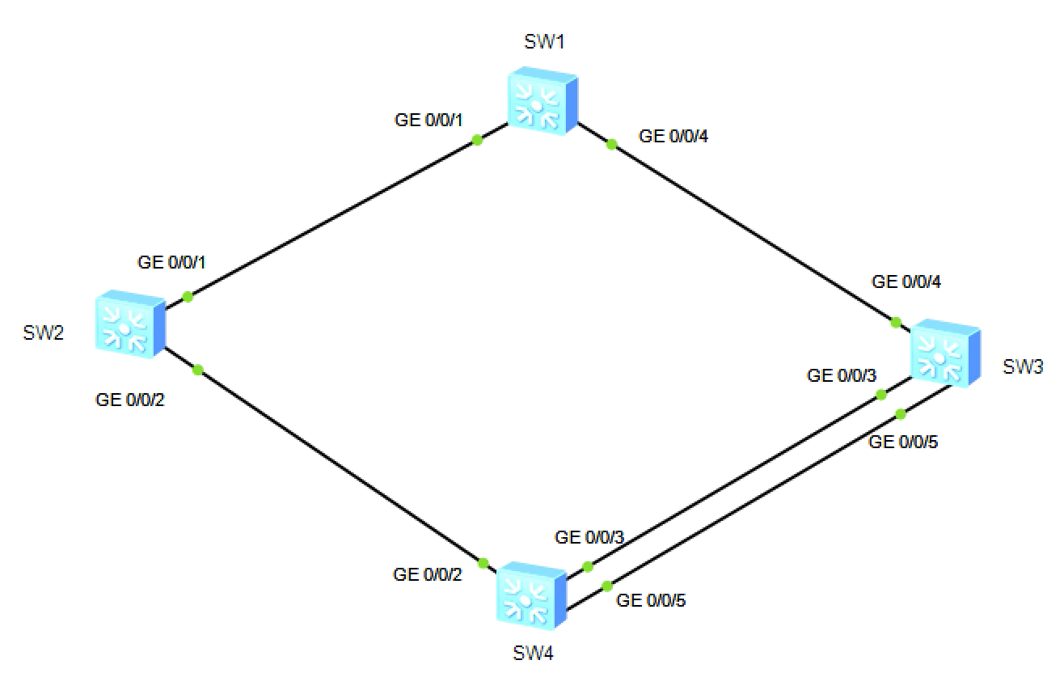

图 2 修改后的拓扑图

1. 影响 SW4 的根端口选举

现在管理员增加链路后，希望想让 SW4 的 GE0/0/5 口来进行转发，也即让其成为根端

口，则可以通过修改它的上联设备的 PID（端口 ID）来实现在 SW3 的 GE0/0/5 的接口视图下，使用 **stp port priority 64** 命令将该端口的优先级改为 64。在 SW4 上重新查看端口信息， 请截图给出结果，并说明根端口确认的原因。

请回答。

练习五：确定所有网段的指定端口

1. 所有根端口对端的端口是指定端口，请指出图 2 所有的根端口及其对端的指定端口。

请回答。

1. SW3 的G0/0/3 口和SW4 的G0/0/3 口之间的链路谁会被选举为指定端口？为什么？

请回答。

1. SW1 和 SW2 之间的链路谁会被选举为指定端口？为什么？

请回答。

练习六：确定所有被阻塞的端口

根端口和指定端口都选完后，剩下的端口都会被阻塞。请给出图 2 中所有端口的角色和转发状态。请直接在拓扑图上标注即可。

请回答。

练习七：保存各交换机配置，并查看配置情况

请在下列配置的横线处给出整个实验过程中交换机 1，2，3，4 的配置过程或者配置后的 STP 信息，并在圆括弧内解释配置命令的含义。

交换机 1 的配置过程：

<Huawei> 请 填写 （ 进 入 系 统 视 图 ） [Huawei] 请 填写 （设置设备名称为 SW1） [SW1] stp mode stp （ 请 填写 ）

[SW1]stp root primary （ 请 填写 ）

交换机 2 的配置过程：

[SW2] stp mode stp

[SW2]interface GigabitEthernet 0/0/1 （ 请 填写 ）

[SW2-GigabitEthernet0/0/1]stp cost 60001 （ 请 填写 ）

[SW2-GigabitEthernet0/0/1]display stp brief

MSTID Port Role STP State Protection

0 请填写 ALTE DISCARDING NONE

0 请填写 ROOT LEARNING NONE

交换机 3 和交换机 4 的联合配置过程：

[SW3] stp mode stp

[SW3]interface GigabitEthernet 0/0/3

[SW3-GigabitEthernet0/0/3]stp root secondary （ 请 填 写 ）

[SW3-GigabitEthernet0/0/3] 请填写 （返回系统视图）

[SW3]display stp brief

MSTID Port Role STP State Protection

0 GigabitEthernet0/0/3 请填写 请填写 NONE

0 GigabitEthernet0/0/4 请填写 请填写 NONE # 切换到 SW4 上

[SW4] stp mode stp [SW4]display stp brief

MSTID Port Role STP State Protection

|  |  |  |  |  |
| --- | --- | --- | --- | --- |
| 0 | GigabitEthernet0/0/2 | 请填写 | 请填写 | NONE |
| 0 | GigabitEthernet0/0/3 | 请填写 | 请填写 | NONE |

# 连接 SW3 的G0/0/5 和 SW4 的G0/0/5 后继续进行配置

[SW4]display stp brief

|  |  |  |  |  |
| --- | --- | --- | --- | --- |
| MSTID | Port | Role | STP State | Protection |
| 0 | GigabitEthernet0/0/2 | 请填写 | 请填写 | NONE |
| 0 | GigabitEthernet0/0/3 | 请填写 | 请填写 | NONE |
| 0 | GigabitEthernet0/0/5 | 请填写 | 请填写 | NONE |

# 切换到 SW3 上配置

[SW3-GigabitEthernet0/0/3]interface GigabitEthernet 0/0/5

[SW3-GigabitEthernet0/0/5]stp port priority 64 （ 请 填写 ）

# 转回到 SW4 上

[SW4]display stp brief

|  |  |  |  |  |
| --- | --- | --- | --- | --- |
| MSTID | Port | Role | STP State | Protection |
| 0 | GigabitEthernet0/0/2 | 请填写 | 请填写 | NONE |
| 0 | GigabitEthernet0/0/3 | 请填写 | 请填写 | NONE |
| 0 | GigabitEthernet0/0/5 | 请填写 | 请填写 | NONE |

# 【思考问题】

1. 在交换机上进行配置操作的时候，有什么方式可以让一个端口成为根端口？

请回答。

1. 根桥产生故障后，其他交换机会被选举为根桥。那么原来的根桥恢复正常之后，网络又会发生什么变化呢?

请回答。